24 октября 2014 года

в нашей группе прошел

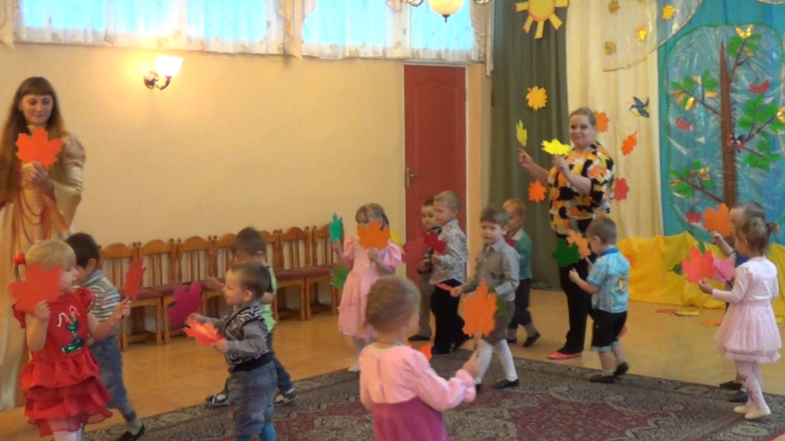**«Осенний праздник».**

**Танец с осенними листьями**

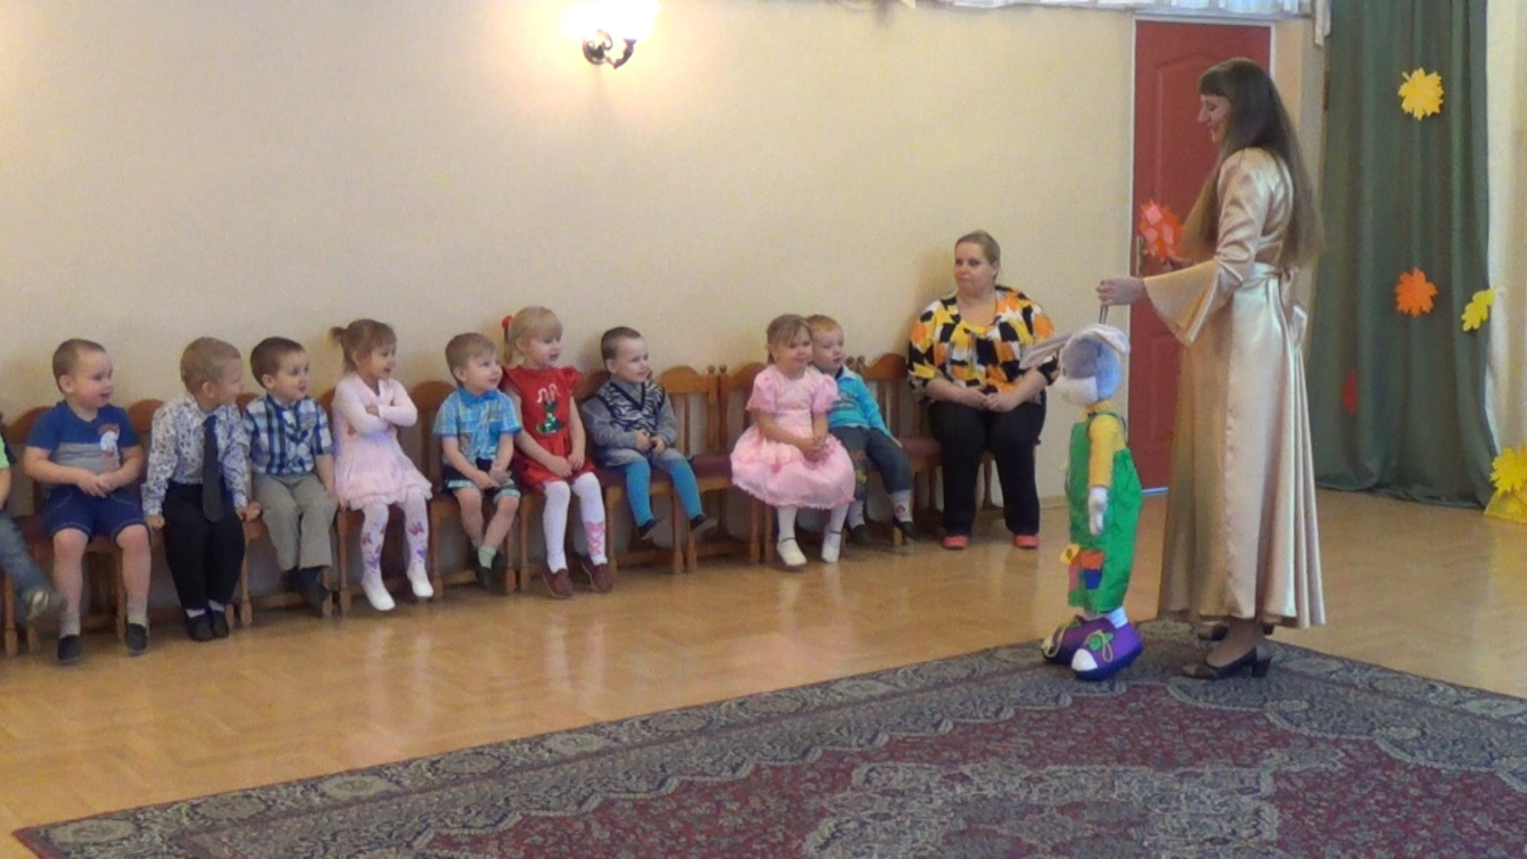

**Сказочные герои пришли в гости к малышам**

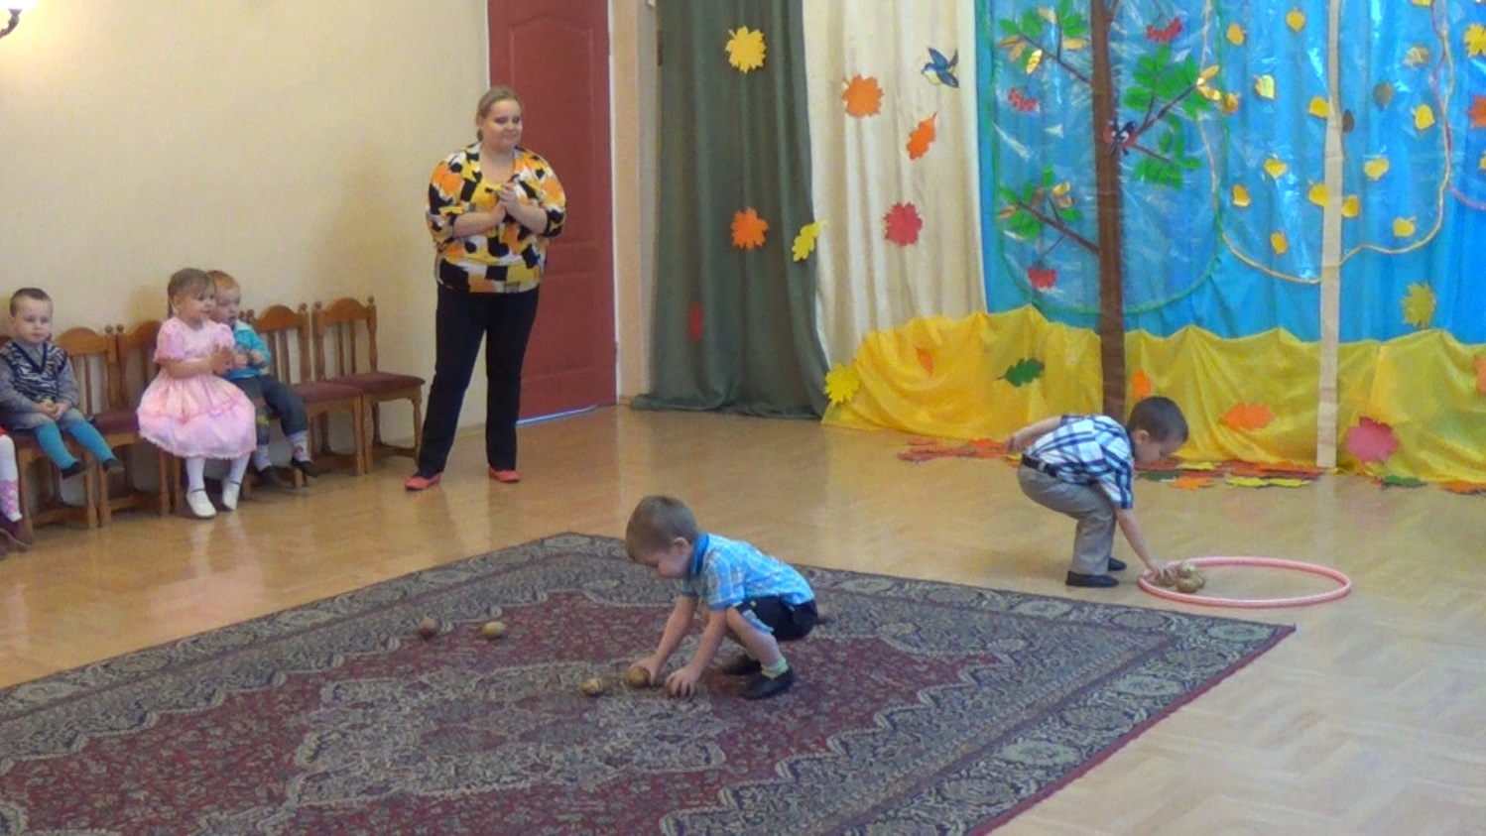

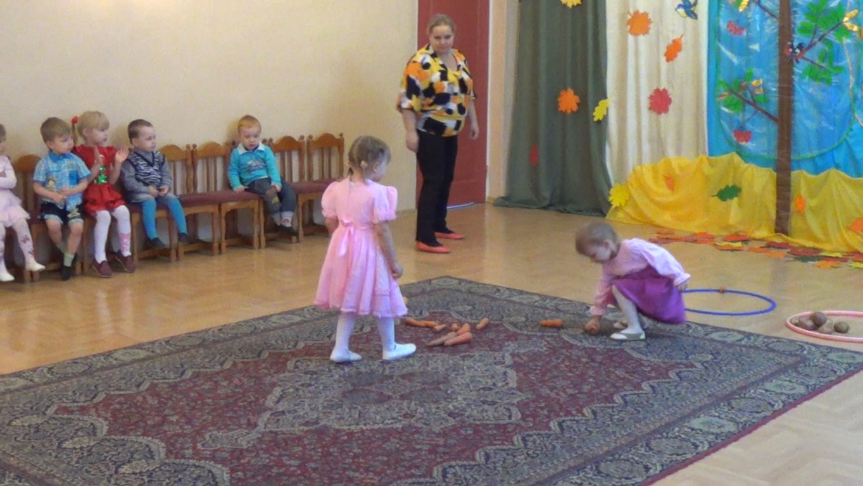**Ребята помогают собрать урожай овощей**

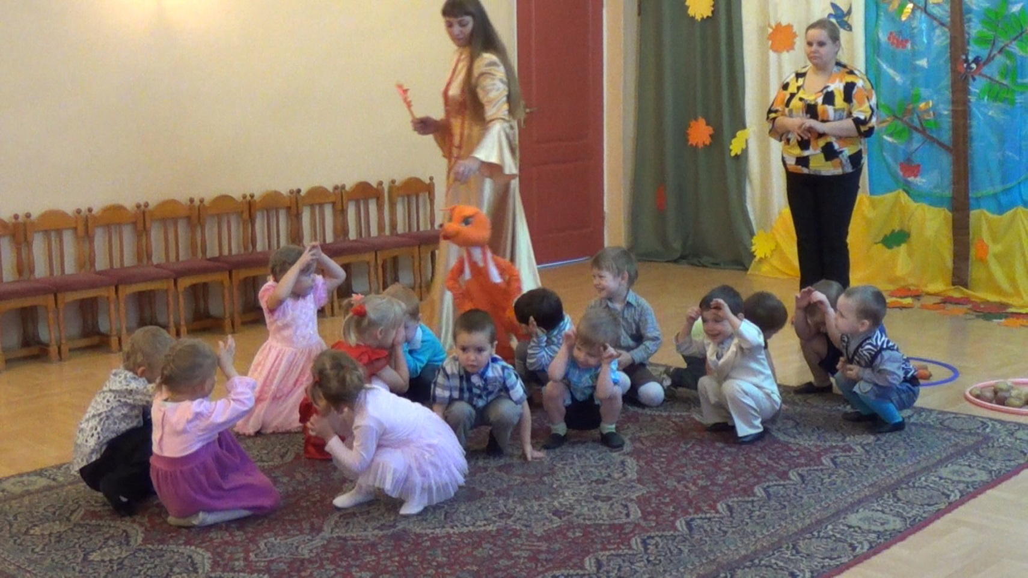

**«Зайчики» спрятались от Лисы в домики**

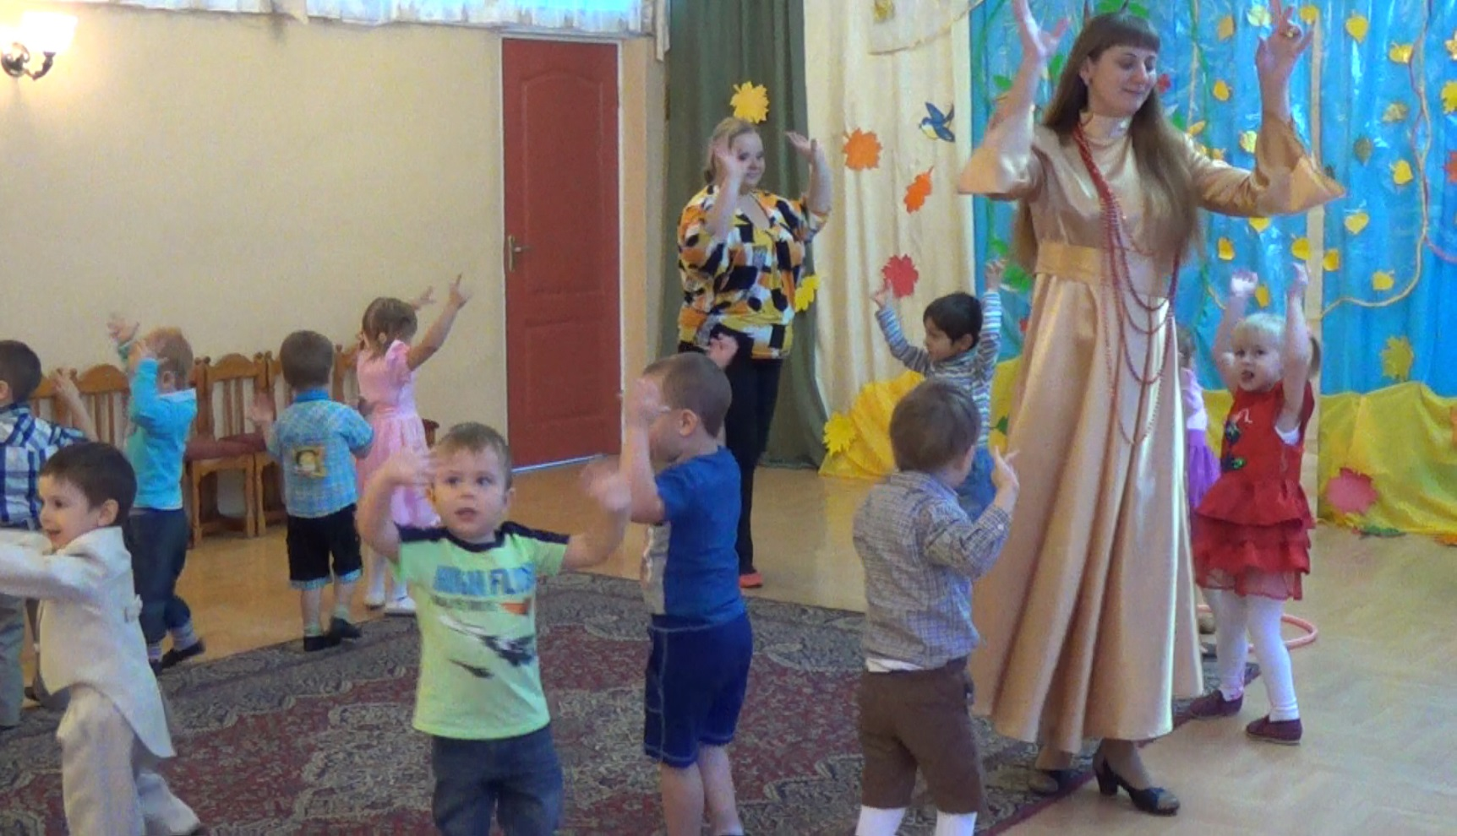

**Поиграли – а теперь потанцуем…**

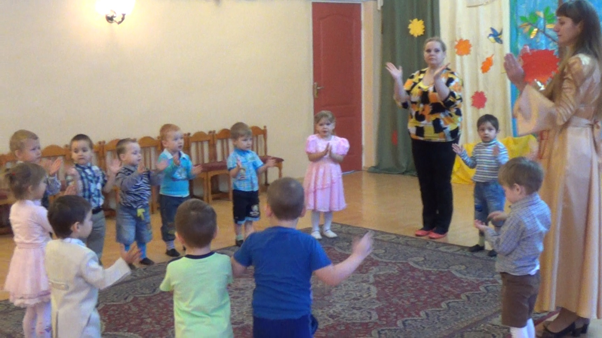

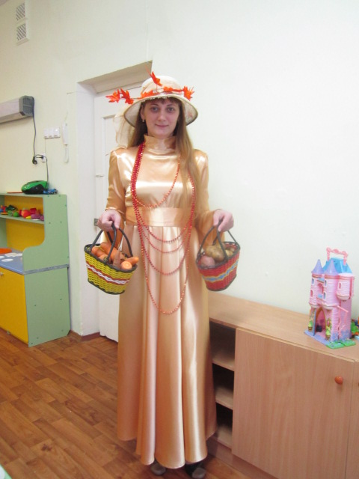

**Волшебница осень**

**с урожаем пришла**

**к нам в гости**

